

Slož slovo, nakresli obrázek

Název školy: Základní škola a Mateřská škola Kokory
Číslo projektu: CZ.1.07/1.4.00/21.2149
Autor: Mgr. Jarmila Jurečková
Datum: 5. 4. 2012
Název: VY_32_INOVACE_15_ČJ_Domečky – Dopiš tvar písmene
Téma: Slož slovo, nakresli obrázek
Anotace: Materiál obsahuje dvě varianty čtyřiceti dvouslabičných a deseti trojslabičných slov. Slova jsou rozložená na slabiky a určená k opětovnému skládání. V první variantě se jedná o čisté kartičky se slabikami, v druhé variantě pak jsou slabiky v pozadí dokresleny obrázkem. Po složení slova vznikne celý obrázek.
Činnost může probíhat ve skupině i individuálně.
Při použití „čisté“ varianty bych doporučila tisknout kartičky na barevné papíry. Žák může po složení slov/slova nakreslit obrázek ke slovu, které složil a rozšířit tak materiál i o dětskou obrazovou část.
Věková skupina: 1. ročník
Vzdělávací oblast: Jazyk a jazyková komunikace
Vzdělávací obor: Český jazyk a literatura
Přílohy: pracovní list, řešení

TY
NO
SY
LE

KA
HRUŠ
TO
AU

PI
LA
NO
SE

PIS
DO
PA
LÍ

TÝL
MO
LE
TE

ZÁ
MEK
NEV
KO

TY
BO
LE
BRÝ

MYŠ
KA
BEN
BU

ZÍK
VO
NEL
TU

ČEK
ŠNE
SA
VO

NA
VRÁ
BA
RY

MA
PAL
BA
ŽÁ

LO
DĚ
ŽEK
JE

DÍK
KA
TUŽ
BU

NÍK
DEŠT
BEK
HŘÍ

NO
RO
OK
PE

O
HEŇ
KY
SVÍČ

BUŤ
LA
TĚ
KO

TEL
POS
SÍC
MĚ

VLÁ
SLUN
CE
ČEK

NA
RU
KO
LE
PA
TA

KA
SEN
HOU
CE
PI
SLE

AU
TO
BUS
KO
RÁ
LE

TA
ME
KO
CE
PI
O

MA
LI
NY
DÝL
KO
KRO

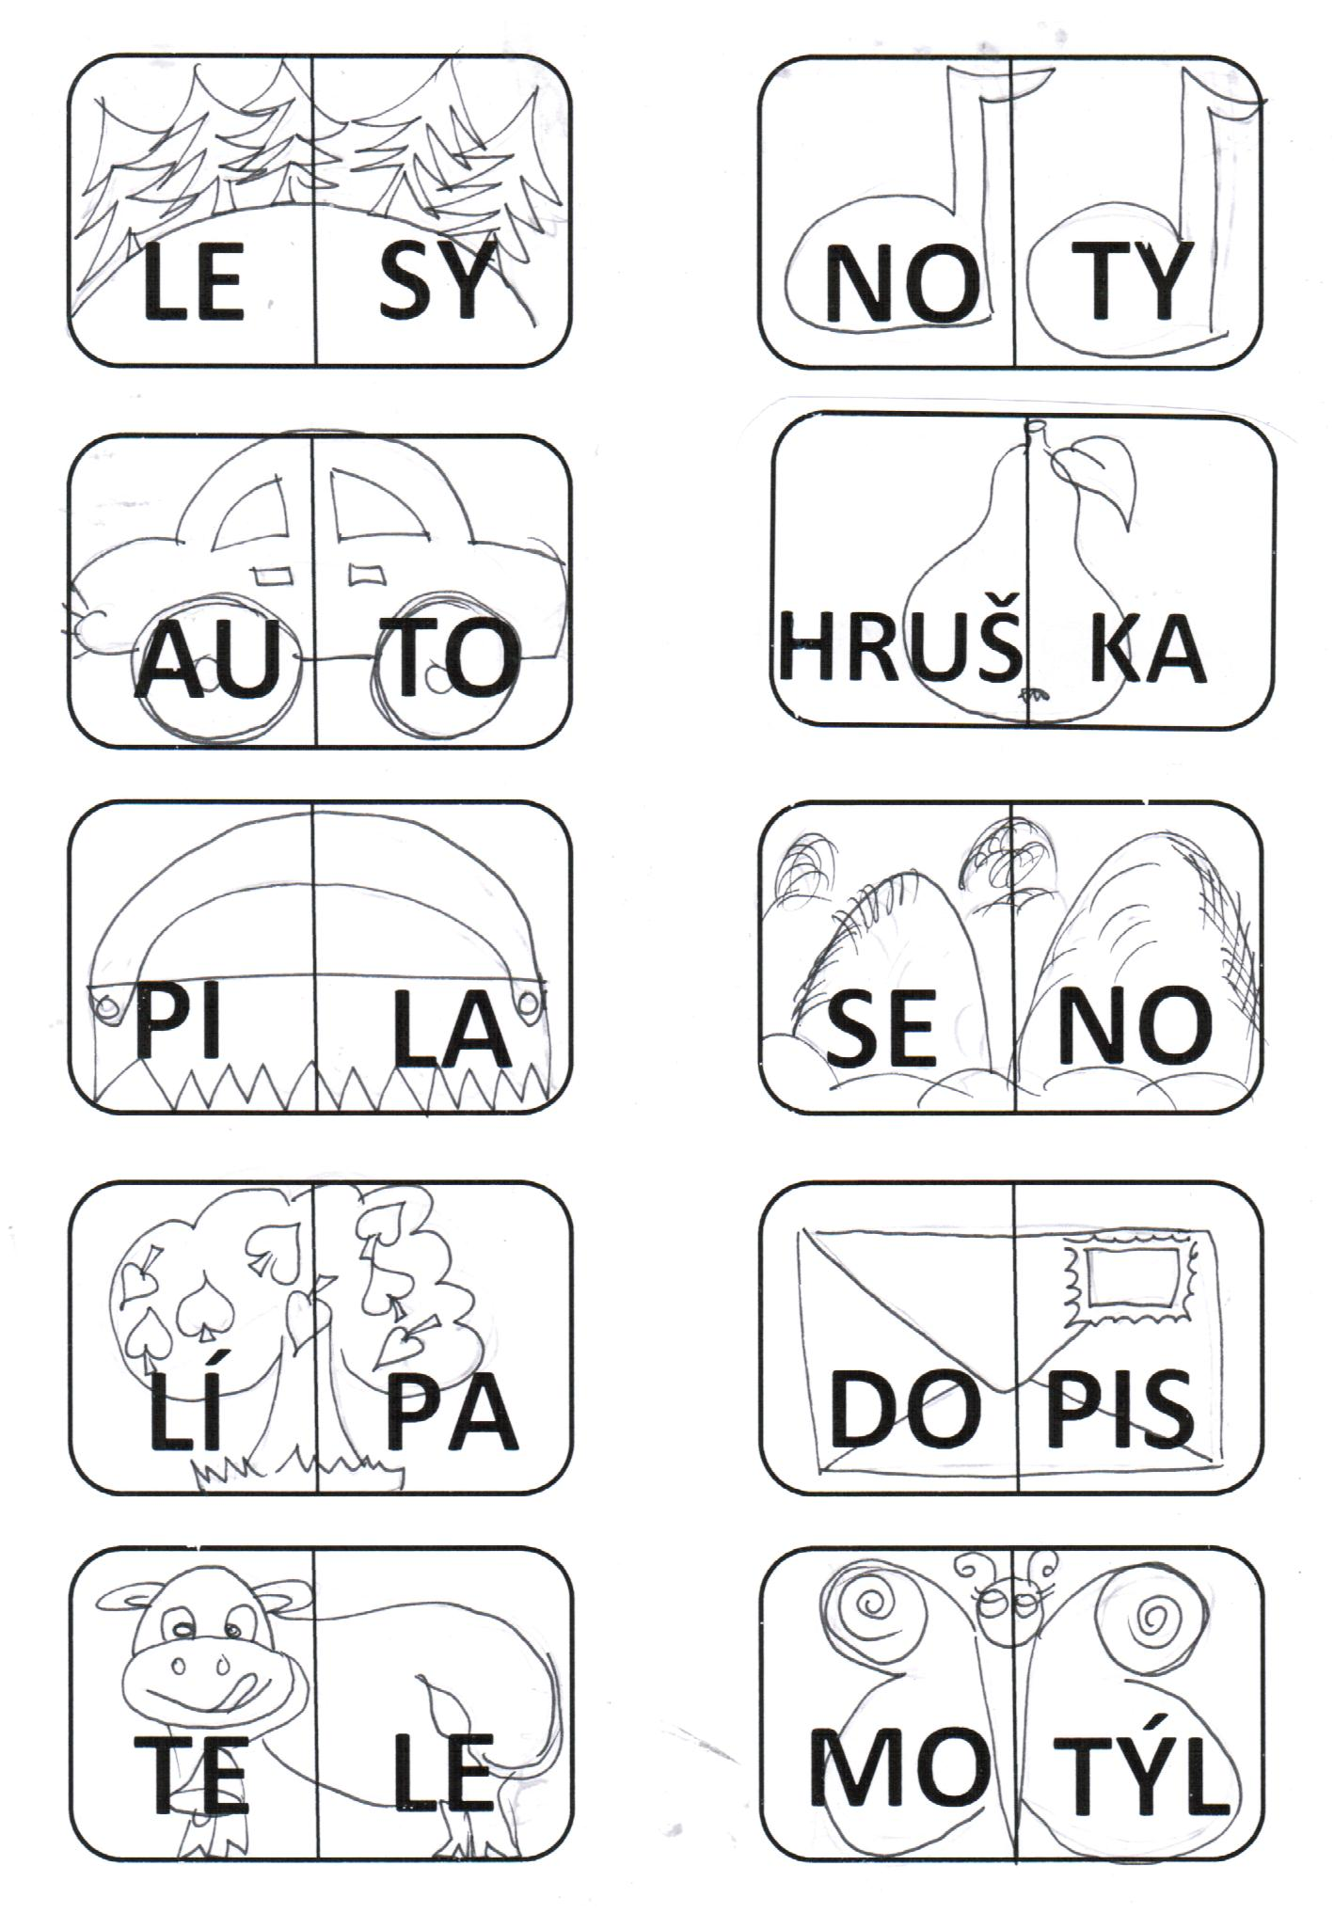

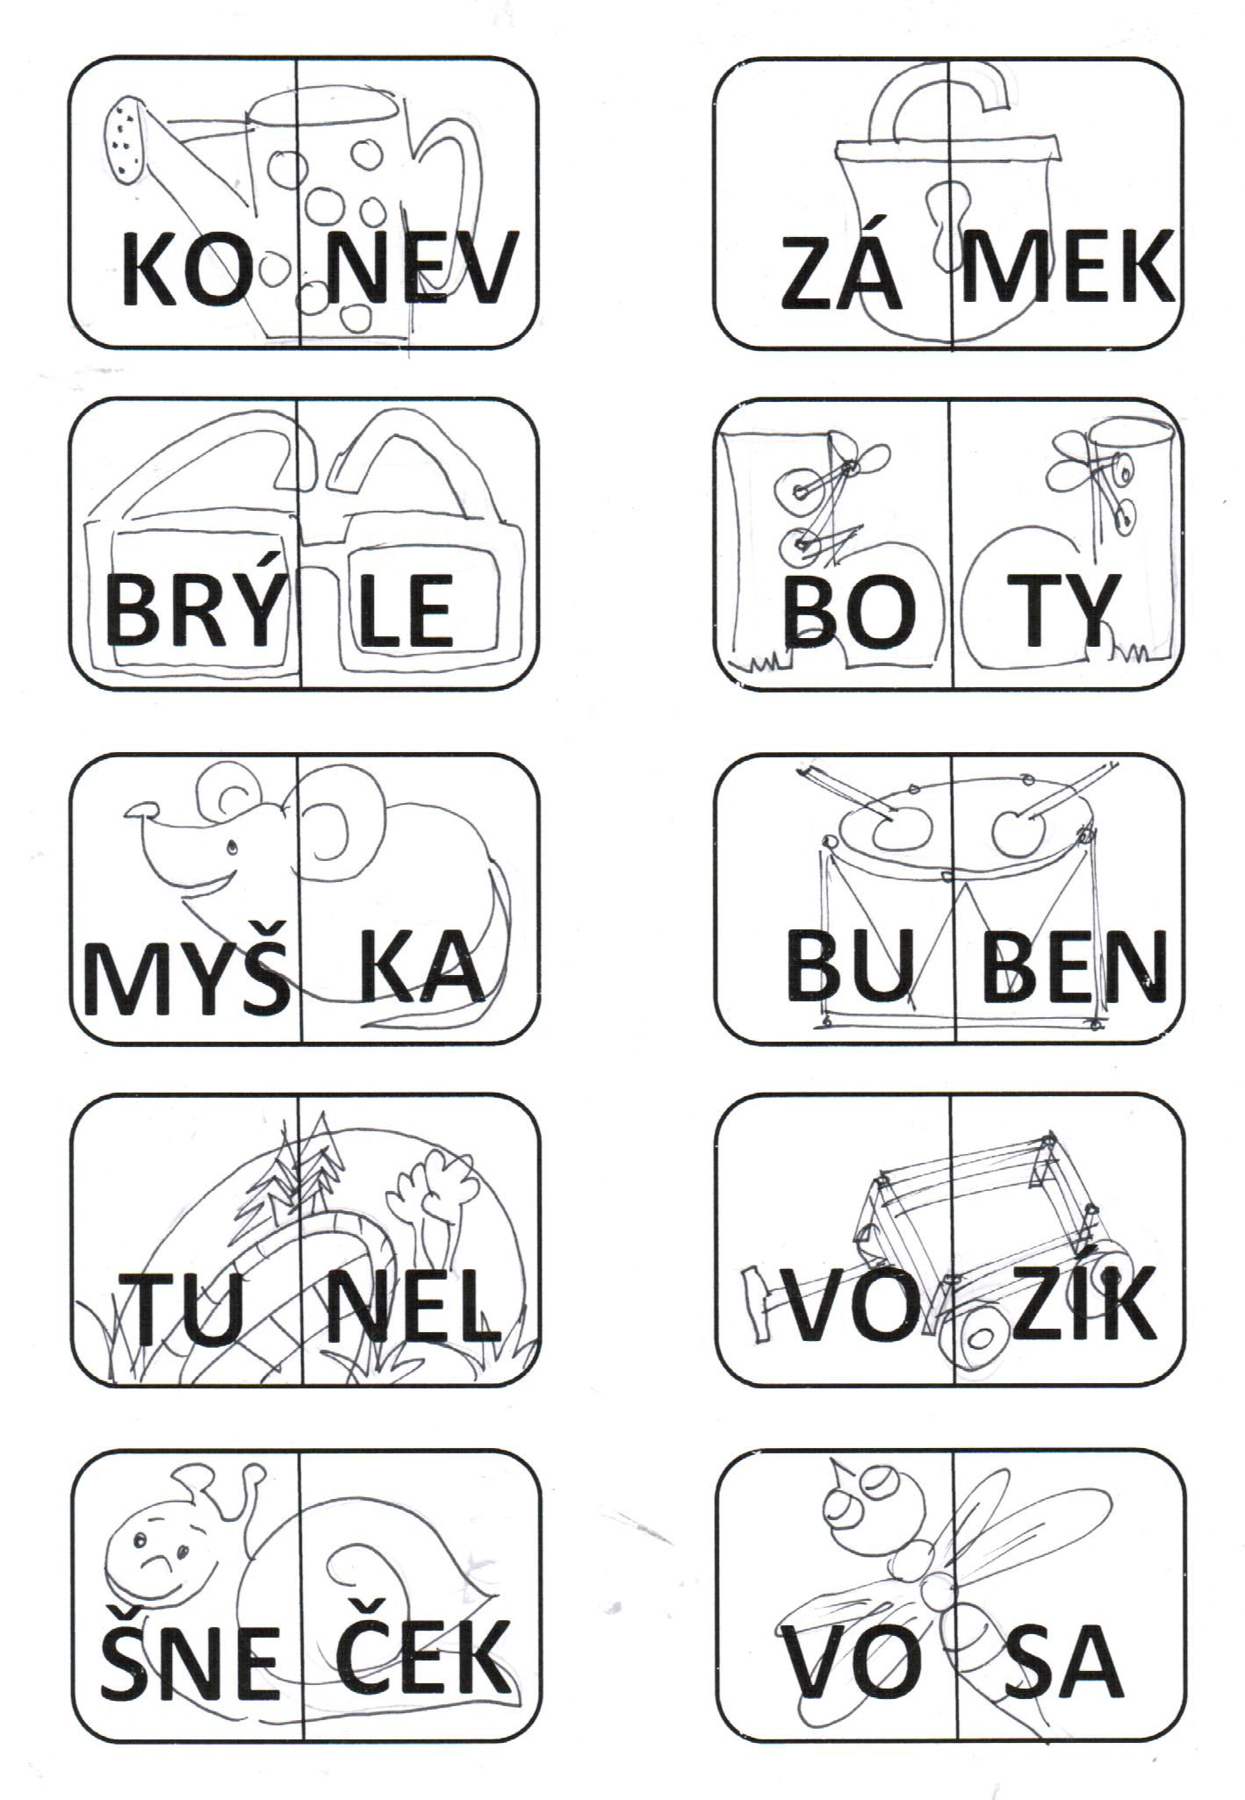

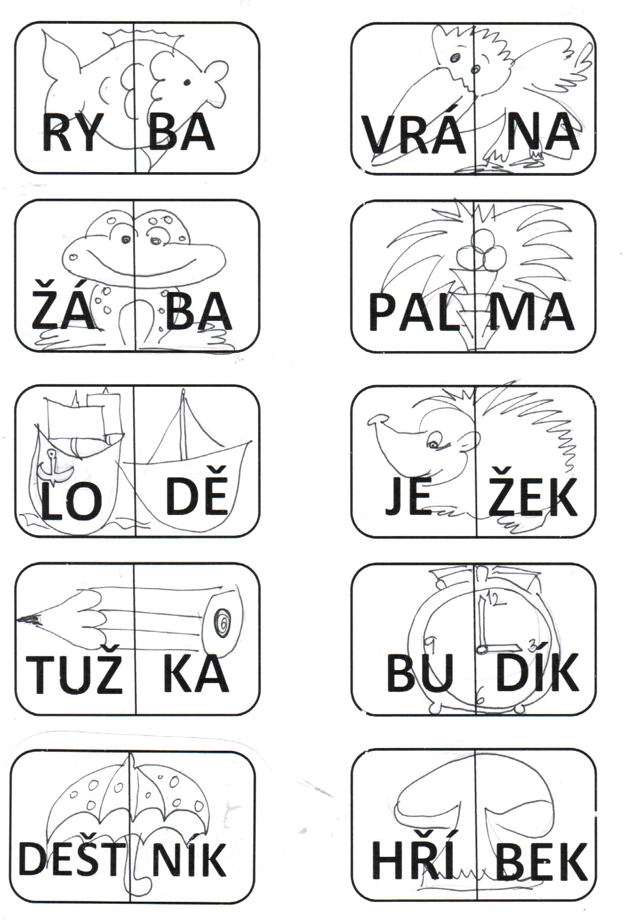

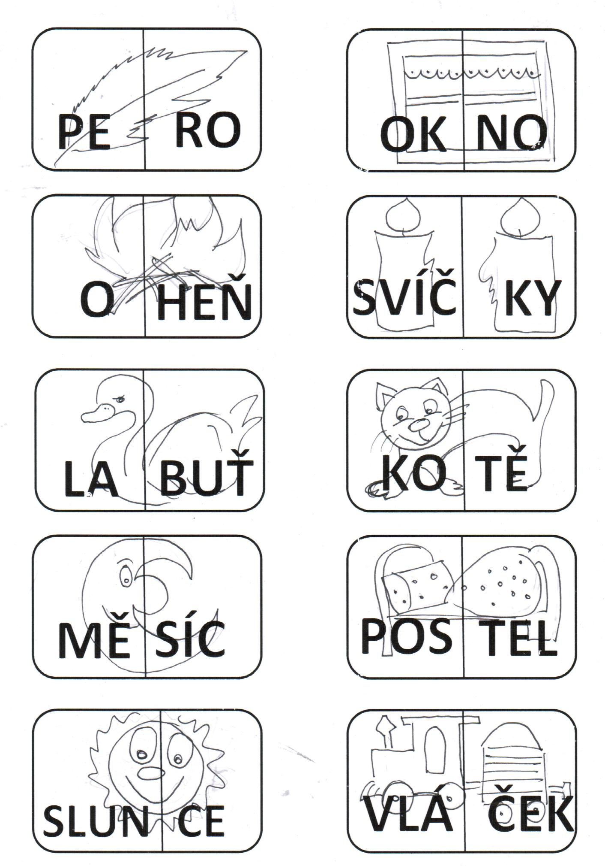

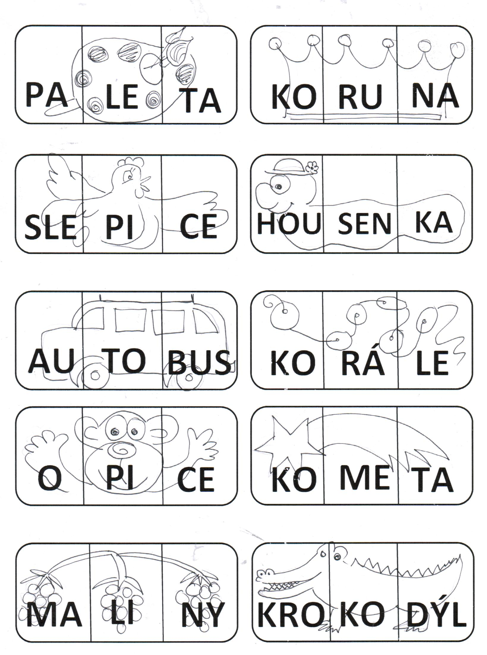

ŘEŠENÍ

LESY, NOTY, AUTO, HRUŠKA, PILA, SENO, LÍPA, DOPIS, TELE, MOTÝL, KONEV, ZÁMEK, BRÝLE, BOTY, MYŠKA, BUBEN, TUNEL, VOZÍK, ŠNEČEK, VOSA, RYBA, VRÁNA, ŽÁBA, PALMA, LODĚ, JEŽEK, TUŽKA, BUDÍK, DEŠTNÍK, HŘÍBEK, PERO, OKNO, OHEŇ, SVÍČKY, LABUŤ, KOTĚ, MĚSÍC, POSTEL, SLUNCE, VLÁČEK, PALETA, KORUNA, SLEPICE, HOUSENKA, AUTOBUS, KORÁLE, OPICE, KOMETA, MALINY, KROKODÝL

Zdroj materiálů: obrázky a texty – vlastní práce autora

